
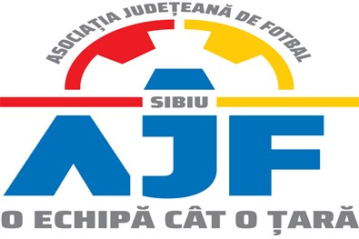

HOTĂRÂREA NR. 37 DIN 23.05.2025

COMISIA DE DISCIPLINĂ A ASOCIAȚIEI JUDEȚENE DE FOTBAL SIBIU

întrunită în mod statutar conform Art. 54 privind Organizarea și funcționarea comisiilor AJF Sibiu, alin. (4), în ședința Comisiei reunite din data de 23 Mai 2025 dispune:

- La jocul ASOCIATIA SPORTIVA UNIREA OCNA SIBIULUI - CLUB SPORTIV GLORIA PAUCA (Liga 5), locurile 1-4, etapa 1 (REJUCARE), din data de 21.05.2025:

- jucătorul echipei ASOCIATIA SPORTIVA UNIREA OCNA SIBIULUI, CIOVICĂ ȘTEFAN a fost suspendat 1 etapa pentru cumul de avertismente primite pe parcursul aceluiași joc, conform art. 63, pct. 1, lit. g coroborat cu pct. 2.1 și și i s-a aplicat o penalitate financiară de 50 lei;

- echipa ASOCIATIA SPORTIVA UNIREA OCNA SIBIULUI a fost penalizată financiar cu suma de 300 lei pentru primirea a 5 avertismente pe parcursul aceluiași joc, conform art. 78 lit. a și a ANEXEI (3) la Regulamentul Disciplinar al AJF Sibiu.

- echipa CLUB SPORTIV GLORIA PAUCA a fost penalizată financiar cu suma de 300 lei pentru primirea a 5 avertismente pe parcursul aceluiași joc, conform art. 78 lit. a și a ANEXEI (3) la Regulamentul Disciplinar al AJF Sibiu.

- La jocul ASOCIATIA SPORTIVA VALEA VIILOR - ASOCIATIA SPORTIVA VIITORUL VALCHID (Liga 5), seria Mediaș, etapa 19 din data de 18.05.2025, jucătorul echipei ASOCIATIA SPORTIVA VALEA VIILOR, PELGER ANDREI CRISTIAN a fost suspendat 1 etapa pentru primirea unui avertisment pe parcursul a patru jocuri diferite din aceeași competiție, conform art. 41, pct. 2.1 si i s-a aplicat o penalitate financiara de 90 lei;

Măsurile luate pot fi atacate cu apel în termen de 5 zile de la data afișării lor pe site-ul AJF Sibiu, conform art. 112 pct. 8 sau 116 din Regulamentul Disciplinar.
Președinte - Bucur Claudiu,
Vicepreședinte - Daniel Ciocănea,
Membru – Marius Popuțoaia Ungureanu

